VOTO PARTICULAR QUE FORMULA LA COMISIONADA EVA ABAID YAPUR, EN RELACIÓN CON LA RESOLUCIÓN DICTADA POR EL PLENO DEL INSTITUTO DE TRANSPARENCIA, ACCESO A LA INFORMACIÓN PÚBLICA Y PROTECCIÓN DE DATOS PERSONALES DEL ESTADO DE MÉXICO Y MUNICIPIOS, EN LA SÉPTIMA SESIÓN ORDINARIA DE VEINTE DE FEBRERO DE DOS MIL DIECINUEVE, EN LOS RECURSOS DE REVISIÓN 04563/INFOEM/IP/RR/2018, 04567/INFOEM/IP/RR/2018 Y 04715/INFOEM/IP/RR/2018 ACUMULADOS.
Con fundamento en lo dispuesto por el artículo 14, fracciones X y XI del Reglamento Interior del Instituto de Transparencia, Acceso a la Información Pública y Protección de Datos Personales del Estado de México y Municipios, la que suscribe Comisionada EVA ABAID YAPUR emite VOTO PARTICULAR, respecto de la resolución dictada en los Recursos de Revisión 04563/INFOEM/IP/RR/2018 y acumulados, pronunciada por el Pleno de este Instituto, ante el proyecto presentado por el Comisionado JOSÉ GUADALUPE LUNA HERNÁNDEZ, que es del tenor siguiente.
Es de destacar, que se comparte esencialmente el estudio y sentido de la resolución de los Recursos de Revisión; empero, estimo necesario precisar algunas consideraciones de hecho y de derecho.
Tal y como quedó precisado en los resultandos de la resolución materia del presente voto, el particular requirió del Sistema Municipal Para el Desarrollo Integral de la Familia de Valle de Chalco Solidaridad, en lo sucesivo El SUJETO OBLIGADO, la siguiente información:
- Para los años 2015, 2016, 2017 y de enero a octubre de 2018:
  - El listado de los servidores públicos que ha sindicalizado, señalando la fecha de la sindicalización; y,
  - El expediente conformado por cada nuevo sindicalizado.
- Del 31 de octubre de 2018:
  - El listado de servidores públicos donde se incluya: el nombre; si es personal de nómina (Sic), de confianza o sindicalizado, por honorarios o de lista de raya; área de adscripción; sueldo quincenal bruto y sueldo quincenal neto.
- De la primera quincena de noviembre de 2018:
  - Los recibos de pago del personal de nómina (Sic) (confianza y sindicalizados), por honorarios y lista de raya.
Al respecto, EL SUJETO OBLIGADO no respondió a las solicitudes de acceso a la información; razón por la cual, EL RECURRENTE interpuso los medios de defensa analizados por la Ponencia Resolutora, en los cuales manifestó su inconformidad por la omisión descrita.
Posteriormente, EL SUJETO OBLIGADO rindió sus Informes Justificados, en los cuáles remitió al RECURRENTE la siguiente información:
- Listado de 28 registros de “personal sindicalizado”, el cual incluye: empleado, nombre completo, área de adscripción, puesto funcional, sueldo diario, percepción salarial y sueldo quincenal.
- Listado de 126 registros de “servidores públicos en nómina DIF”, el cual incluye: empleado, nombre completo, área de adscripción, puesto funcional, categoría, percepción salarial y sueldo quincenal.
- Comprobantes de pago, correspondiente al periodo del 1 al 15 de noviembre de 2018 de 128 personas, en lo que según su dicho, era su versión pública.
Bajo ese contexto, y previo análisis del fondo de los asuntos, la Ponencia Resolutora determinó que las razones o motivos de inconformidad hechos valer por EL RECURRENTE devenían fundados y ordenó la entrega, en versión pública, de los documentos donde conste lo siguiente:
- “Fecha de sindicalización de los servidores públicos señalados en el informe justificado del recurso de revisión 04567/INFOEM/IP/RR/2018;
- El expediente y/o constancias conformadas por cada nuevo sindicalizado del periodo comprendido de los años 2015, 2016, 2017 y del uno (1) de enero al treinta y uno (31) de octubre de 2018;
- Personal adscrito al Sujeto Obligado en donde se aprecie el tipo de contratación, es decir, si es personal de confianza, sindicalizado, por honorarios o lista de raya; y,
- Recibos de pago por concepto de nómina, honorarios y lista de raya correspondientes a la primera quincena del mes de noviembre de 2018.
En caso, que la información correspondiente al numeral 4 no haya sido generada, poseída o administrada, el SUJETO OBLIGADO deberá de manifestar de manera precisa y clara, las razones que expliquen las causas por las cuales no se cuenta con la información requerida.
Para efectos de lo anterior se deberá emitir el Acuerdo del Comité de Transparencia en términos del Considerando Quinto y de los artículos 49 fracción VIII y 132 fracción II de la Ley de Transparencia y Acceso a la Información Pública del Estado de México y Municipios, en el que funde y motive las razones sobre los datos que se supriman o eliminen dentro del soporte documental respectivo objeto de las versiones públicas que se formulen y se ponga a disposición ...” (Sic)
Una vez apuntado lo anterior, la suscrita reitera que si bien coincide con el sentido, en términos generales, en que se resolvió la resolución materia del presente voto particular, estima que la Ponencia Resolutora debió pronunciarse respecto de las supuestas versiones públicas remitidas por EL SUJETO OBLIGADO en sus Informes Justificados.
Lo anterior es así, pues si bien es cierto, la Ponencia Resolutora determinó que las versiones públicas remitidas por EL SUJETO OBLIGADO estaban mal hechas y no se acompañaban del Acuerdo del Comité de Transparencia correspondiente; también lo es que, a juicio de la suscrita no ahondó respecto de los datos testados en las documentales remitidas, tal es el caso de los números de empleado, testados en los listados remitidos y respecto del Certificado del Emisor, Certificado del Servicio de Administración Tributaria (SAT), Folio Fiscal y Sello del Emisor de los recibos de pago, a fin de que la resolución de mérito cumpla con los principios de exhaustividad, fundamentación y motivación.
A fin de robustecer lo expuesto, conviene citar el criterio orientador 002/2017 del Instituto Nacional de Acceso a la Información y Protección de Datos (INAI), cuyo tenor es el siguiente:
“Congruencia y exhaustividad. Sus alcances para garantizar el derecho de acceso a la información. De conformidad con el artículo 3 de la Ley Federal de Procedimiento Administrativo, de aplicación supletoria a la Ley Federal de Transparencia y Acceso a la Información Pública, en términos de su artículo 7; todo acto administrativo debe cumplir con los principios de congruencia y exhaustividad. Para el efectivo ejercicio del derecho de acceso a la información, la congruencia implica que exista concordancia entre el requerimiento formulado por el particular y la respuesta proporcionada por el sujeto obligado; mientras que la exhaustividad significa que dicha respuesta se refiera expresamente a cada uno de los puntos solicitados. Por lo anterior, los sujetos obligados cumplirán con los principios de congruencia y exhaustividad, cuando las respuestas que emitan guarden una relación lógica con lo solicitado y atiendan de manera puntual y expresa, cada uno de los contenidos de información.
Resoluciones: • RRA 0003/16. Comisión Nacional de las Zonas Áridas. 29 de junio de 2016. Por unanimidad. Comisionado Ponente Oscar Mauricio Guerra Ford. • RRA 0100/16. Sindicato Nacional de Trabajadores de la Educación. 13 de julio de 2016. Por unanimidad. Comisionada Ponente. Areli Cano Guadiana. • RRA 1419/16. Secretaría de Educación Pública. 14 de septiembre de 2016. Por unanimidad. Comisionado Ponente Rosendoevgueni Monterrey Chepov.”
Ahora bien, respecto a la fundamentación y motivación es de señalar que el máximo tribunal del país ha establecido jurisprudencia respecto a qué debe entenderse por fundamentación y motivación, en los siguientes términos:
“FUNDAMENTACIÓN Y MOTIVACIÓN. La debida fundamentación y motivación legal, deben entenderse, por lo primero, la cita del precepto legal aplicable al caso, y por lo segundo, las razones, motivos o circunstancias especiales que llevaron a la autoridad a concluir que el caso particular encuadra en el supuesto previsto por la norma legal invocada como fundamento.
…” (Sic)
De tal manera que, en un acto de autoridad se surte la debida fundamentación cuando se cita el precepto legal aplicable al caso concreto y la debida motivación cuando se expresan las razones, motivos o circunstancias que tomó en cuenta la autoridad para adecuar el hecho a los fundamentos de derecho, sirviendo de sustento la diversa jurisprudencia dictada por el Poder Judicial de la Federación que sostiene que la finalidad de la fundamentación o motivación es la de explicar, justificar, posibilitar la defensa y comunicar la decisión de la autoridad:
“FUNDAMENTACIÓN Y MOTIVACIÓN. EL ASPECTO FORMAL DE LA GARANTÍA Y SU FINALIDAD SE TRADUCEN EN EXPLICAR, JUSTIFICAR, POSIBILITAR LA DEFENSA Y COMUNICAR LA DECISIÓN. El contenido formal de la garantía de legalidad prevista en el artículo 16 constitucional relativa a la fundamentación y motivación tiene como propósito primordial y ratio que el justiciable conozca el "para qué" de la conducta de la autoridad, lo que se traduce en darle a conocer en detalle y de manera completa la esencia de todas las circunstancias y condiciones que determinaron el acto de voluntad, de manera que sea evidente y muy claro para el afectado poder cuestionar y controvertir el mérito de la decisión, permitiéndole una real y auténtica defensa. Por tanto, no basta que el acto de autoridad apenas observe una motivación pro forma pero de una manera incongruente, insuficiente o imprecisa, que impida la finalidad del conocimiento, comprobación y defensa pertinente, ni es válido exigirle una amplitud o abundancia superflua, pues es suficiente la expresión de lo estrictamente necesario para explicar, justificar y posibilitar la defensa, así como para comunicar la decisión a efecto de que se considere debidamente fundado y motivado, exponiendo los hechos relevantes para decidir, citando la norma habilitante y un argumento mínimo pero suficiente para acreditar el razonamiento del que se deduzca la relación de pertenencia lógica de los hechos al derecho invocado, que es la subsunción.”(Sic)

Por lo cual, la fundamentación y motivación implica que en el acto de autoridad, además de contenerse los supuestos jurídicos aplicables, debe de explicarse claramente por qué a través de la utilización de la norma se emitió el acto. De este modo, la persona que se siente afectada pueda impugnar la decisión, permitiéndole una real y auténtica defensa.
Por otra parte, la suscrita estima que no debió establecerse la determinación de la Ponencia Resolutora relativa a: “En caso, que la información correspondiente al numeral 4 no haya sido generada, poseída o administrada, el SUJETO OBLIGADO deberá de manifestar de manera precisa y clara, las razones que expliquen las causas por las cuales no se cuenta con la información requerida. (Sic)” contemplada en el Resolutivo SEGUNDO de la resolución materia del presente voto particular, en atención a que, por cuanto hace a los recibos de pago del personal de nómina y honorarios se trata de información de la cual existe fuente obligacional de contar con ella.
Razón por la cual, conviene precisar que en nuestra legislación no existe como tal una definición de “nómina”; sin embargo, el “Glosario de Términos Usuales de Finanzas Públicas” del Centro de Estudios de las Finanzas Públicas de la Cámara de Diputados del H. Congreso de la Unión, el “Glosario de Términos Administrativos”, emitido por el Instituto Nacional de Administración Pública, A.C. y el “Glosario de Términos para el Proceso de Planeación, Programación, Presupuestación y Evaluación en la Administración Pública”, elaborado por el Grupo de Trabajo de Sistemas de Información Financiera, Contable y Presupuestal de la Comisión Permanente de Funcionarios Fiscales del Instituto para el Desarrollo Técnico de las Haciendas Públicas (INDETEC) señalan la siguiente definición de la palabra nómina:
“NÓMINA Listado general de los trabajadores de una institución, en el cual se asientan las percepciones brutas, deducciones y alcance neto de las mismas; la nómina es utilizada para efectuar los pagos periódicos (semanales, quincenales o mensuales) a los trabajadores por concepto de sueldos y salarios.”

Como ya se apuntó, si bien es cierto nuestra legislación no establece la definición de “nómina”, este término es mencionado en diferentes ordenamientos legales; así el artículo 804 fracción II de la Ley Federal de Trabajo, señalan:
“Artículo 804.- El patrón tiene obligación de conservar y exhibir en juicio los documentos que a continuación se precisan:
…
II. Listas de raya o nómina de personal, cuando se lleven en el centro de trabajo; o recibos de pagos de salarios;
…
Los documentos señalados en la fracción I deberán conservarse mientras dure la relación laboral y hasta un año después; los señalados en las fracciones II, III y IV, durante el último año y un año después de que se extinga la relación laboral; y los mencionados en la fracción V, conforme lo señalen las Leyes que los rijan.
(Énfasis añadido)
De lo antes señalado, es dable concluir que los recibos de pago o nómina, consisten en un registro conformado por el conjunto de trabajadores a los cuales se les va a remunerar por los servicios que éstos le prestan al patrón, en el cual se asientan las percepciones brutas, deducciones y el neto a recibir de dichos trabajadores.
En relación a ello, el artículo 50 de la Ley del Trabajo de los Servidores Públicos del Estado y Municipios, señala:
“ARTÍCULO 50.- El nombramiento, contrato o formato único de Movimientos de Personal aceptado obliga al servidor público a cumplir con los deberes inherentes al puesto especificado en el mismo y a las consecuencias que sean conforme a la ley, al uso y a la buena fe.
Iguales consecuencias se generarán para todos los servidores públicos, cuando la relación de trabajo se formalice mediante un contrato o por encontrarse en lista de raya.”
(Énfasis añadido)
Al respecto, conviene traer a contexto la Ley del Trabajo de los Servidores Públicos del Estado y Municipios, en su artículo 220-K, establece lo siguiente:
“ARTÍCULO 220 K.- La institución o dependencia pública tiene la obligación de conservar y exhibir en el proceso los documentos que a continuación se precisan:
…
II. Recibos de pagos de salarios o las constancias documentales del pago de salario cuando sea por depósito o mediante información electrónica;
…
Los documentos señalados en la fracción I de este artículo, deberán conservarse mientras dure la relación laboral y hasta un año después; los señalados por las fracciones II, III, IV durante el último año y un año después de que se extinga la relación laboral, y los mencionados en la fracción V, conforme lo señalen las leyes que los rijan.
Los documentos y constancias aquí señalados, la institución o dependencia podrá conservarlos por medio de los sistemas de digitalización o de información magnética o electrónica o cualquier medio descubierto por la ciencia y las constancias expedidas por el encargado del área de personal de éstas, harán prueba plena.”
(Énfasis añadido)

Precepto legal, del cual se advierte que toda institución o dependencia pública del Estado de México debe conservar las constancias documentales del pago de salario cuando sea por depósito o mediante información electrónica, debiendo conservar dicha documentación durante el último año y un año después de que se extinga la relación laboral a través de los sistemas de digitalización o de información magnética o electrónica.
Por ende, para conocer lo que debe contener la información correspondiente a la “Nómina”, conviene precisar en primer lugar que los Municipios del Estado de México, son Sujetos de Fiscalización de conformidad con el numeral 4, fracción II de Ley de Fiscalización Superior del Estado de México; razón por la cual, el Órgano Superior de Fiscalización de ésta Entidad, emite los Lineamientos para la Integración del Informe Mensual, en términos la fracción XI del artículo 8 de la Ley de Fiscalización Superior del Estado de México, que señala:
“Artículo 8. El Órgano Superior tendrá las siguientes atribuciones:
…
XI. Establecer los lineamientos, criterios, procedimientos, métodos y sistemas para las acciones de control y evaluación, necesarios para la fiscalización de las cuentas públicas y los informes trimestrales…” (Sic)
De esta forma, el Órgano Superior de Fiscalización del Estado de México (OSFEM), emite anualmente dichos Lineamientos para definir los criterios, formatos y documentación necesaria para presentar los informes mensuales, dentro de los cuales destacan –en relación con el análisis que nos ocupa-, el Disco 4, relativo a la información de nómina.
Estos lineamientos son, de observancia general para todos los servidores públicos de las entidades fiscalizables que desempeñen un empleo, cargo o comisión, de cualquier naturaleza en la administración pública municipal y que manejen recursos públicos como lo son los Municipios; en atención a ello, el informe mensual deberá ser presentado al Órgano Superior de Fiscalización dentro de los 20 días posteriores al término del mes correspondiente de acuerdo a lo establecido en el artículo 32 de la Ley de Fiscalización Superior del Estado de México, que a la letra dice:
“Artículo 32.- El Gobernador del Estado, por conducto del titular de la dependencia competente, presentará a la Legislatura la cuenta pública del Gobierno del Estado del ejercicio fiscal inmediato anterior, a más tardar el quince de mayo de cada año.
Los Presidentes Municipales presentarán a la Legislatura las cuentas públicas anuales de sus respectivos municipios, del ejercicio fiscal inmediato anterior, dentro de los quince primeros días del mes de marzo de cada año; asimismo, los informes mensuales los deberán presentar dentro de los veinte días posteriores al término del mes correspondiente.”
(Énfasis añadido)
Por ello, la información documental comprobatoria, deberá conservarse en los archivos de la entidad fiscalizada –Municipio-, en original y debidamente integrada en términos de los lineamientos de referencia, pues son susceptibles de revisión directa por el OSFEM; así que, para la Integración del Informe Mensual 2018, dichos lineamientos se encuentran visibles en la página oficial del OSFEM en el sitio de internet https://www.osfem.gob.mx/04_Normatividad/doc/Normatividad/2018/03_LinElabyPresInfoMenMpal18.pdf destacando que dentro de los informes mensuales que EL SUJETO OBLIGADO tiene la obligación de rendir, se contempla precisamente la presentación de la Información referente a la Nómina y a los recibos de nómina, tal y como se muestra en las imágenes siguientes:
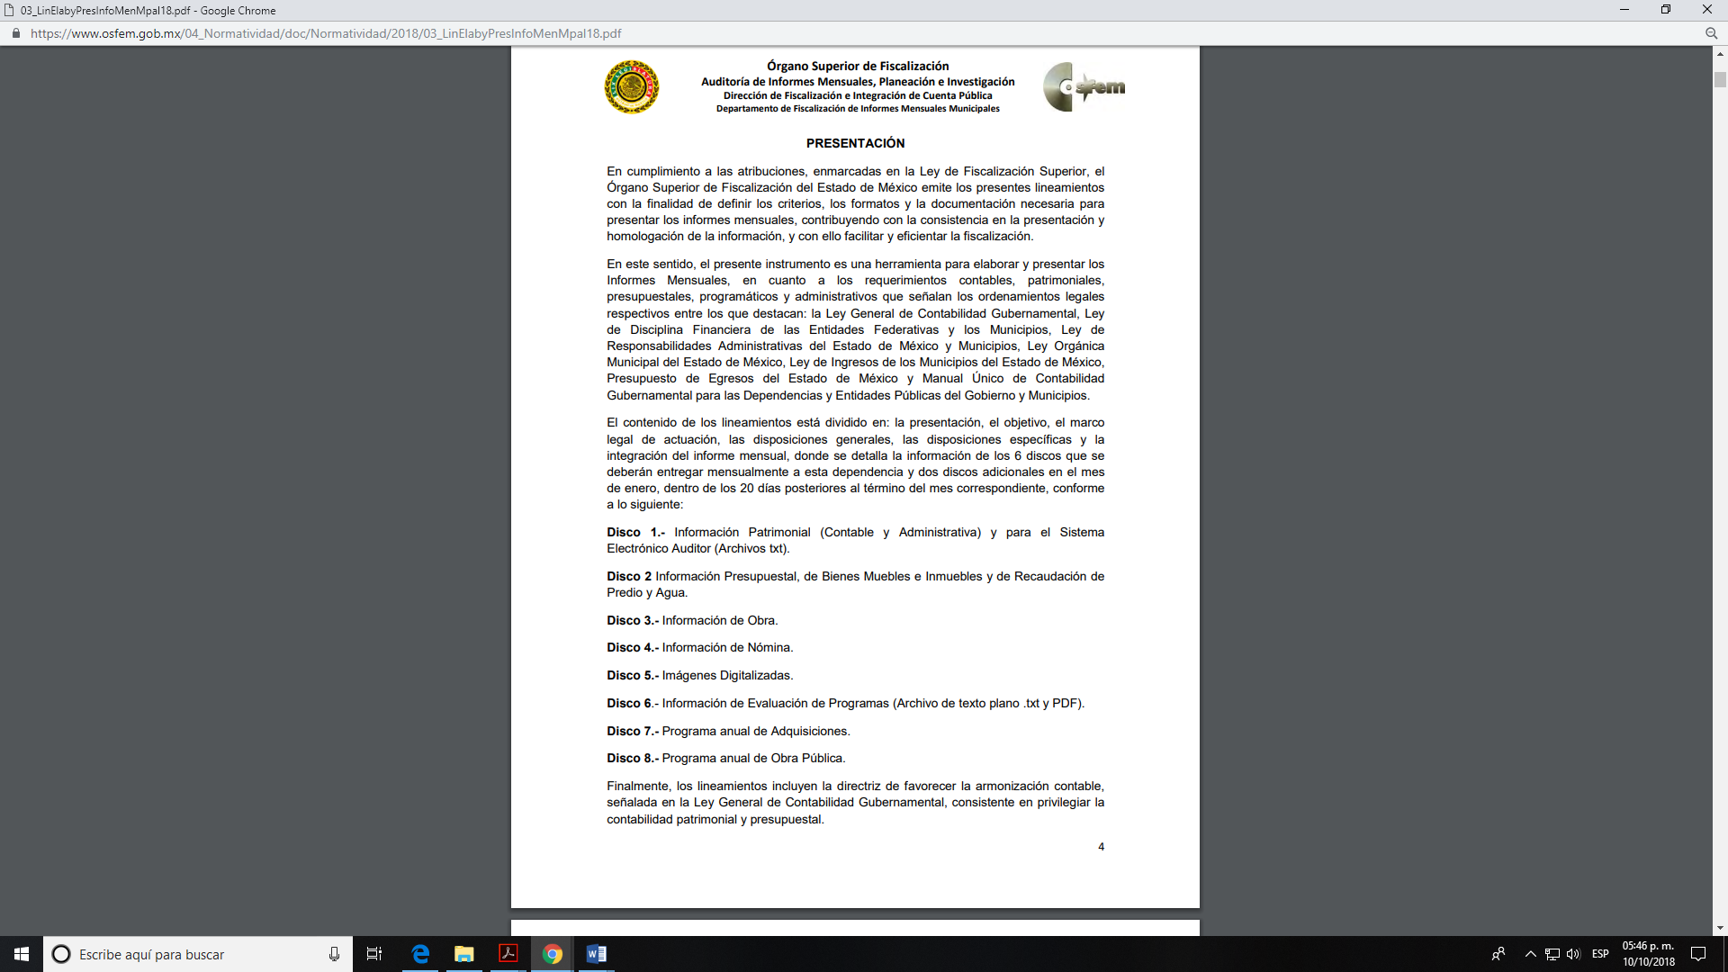
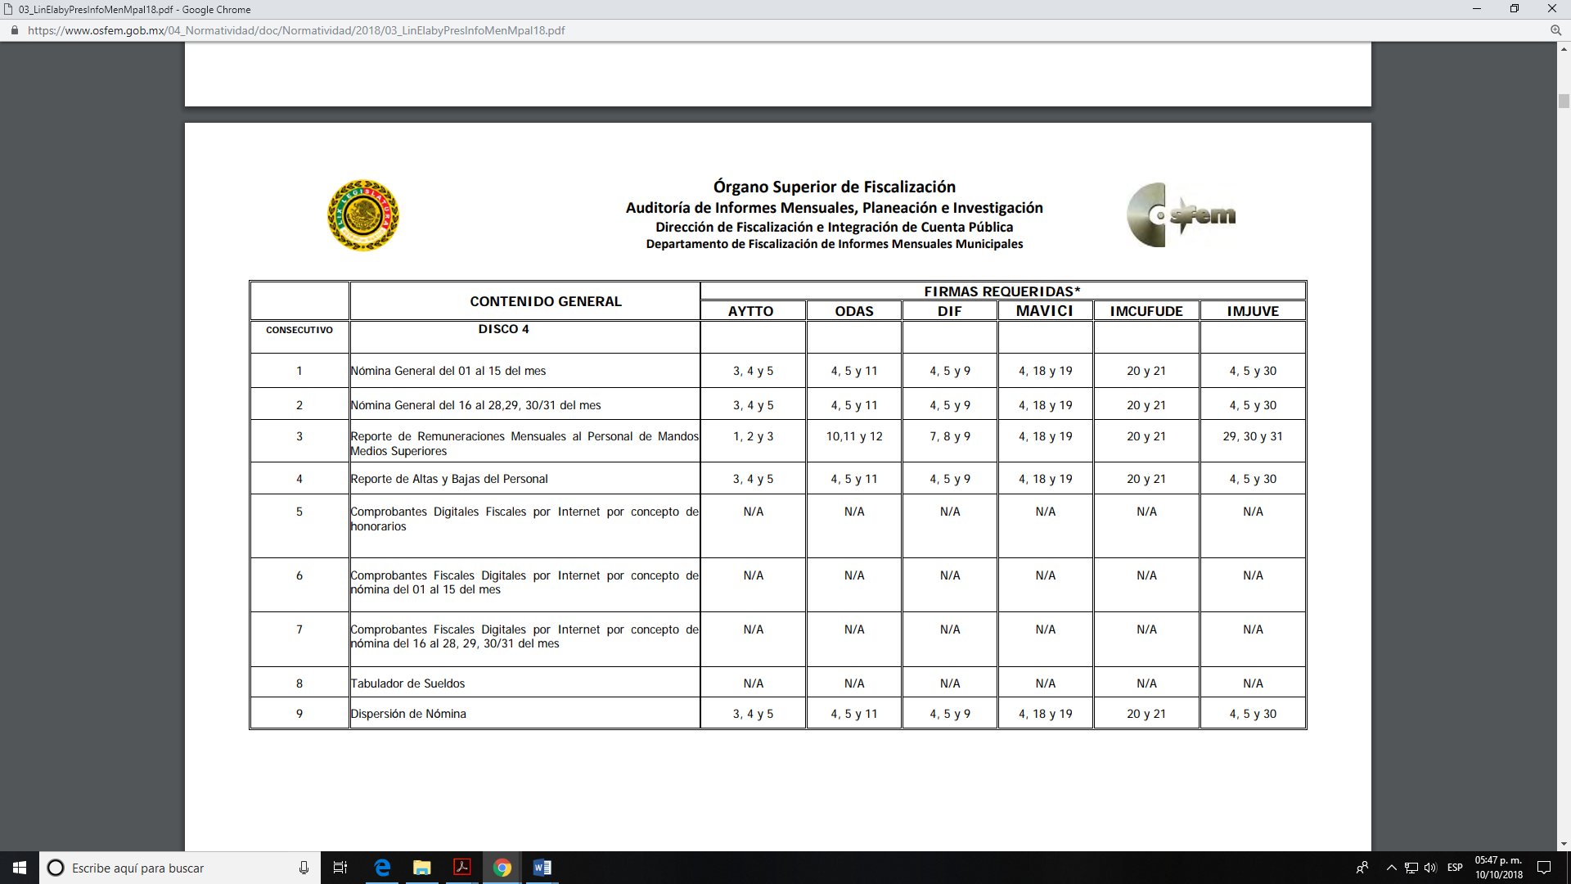
Atento a lo anterior, resulta claro que existe fuente obligacional que constriñe al SUJETO OBLIGADO para entregar los informes mensuales al OSFEM, de conformidad con el artículo 32 de la Ley de Fiscalización Superior del Estado de México, en los cuales se incluye lo referente a los comprobantes fiscales por internet por concepto de nómina, que comprenden la información relativa al pago de las remuneraciones de cada uno de los servidores públicos correspondiente a un periodo determinado; en consecuencia, la información relativa a los recibos de pago del personal de nómina y de honorarios; debe obrar en los archivos del SUJETO OBLIGADO.
En mérito de lo anteriormente expuesto, la suscrita emite el presente VOTO PARTICULAR, en atención a que la Ponencia Resolutora debió profundizar en el estudio de la versión pública de los documentos remitidos por EL SUJETO OBLIGADO, respecto de los números de empleado testados en los listados remitidos y en relación con el Certificado del Emisor, Certificado del SAT, Folio Fiscal y Sello del Emisor de los recibos de pago y además, no debió establecer la justificación prevista en el Resolutivo SEGUNDO, en atención a que existe fuente obligacional que constriñe al SUJETO OBLIGADO de contar con los recibos de pago por concepto de nómina y honorarios, correspondientes a la primera quincena del mes de noviembre de 2018.

EVA ABAID YAPUR
COMISIONADA
(RÚBRICA)

Esta hoja corresponde al voto particular emitido en la resolución de los Recursos de Revisión 04563/INFOEM/IP/RR/2018 y acumulados, aprobada el veinte de febrero de dos mil diecinueve.
YSM/CBO

“Artículo 4. Son sujetos de fiscalización: … II. Los municipios del Estado de México; …” (Sic)

